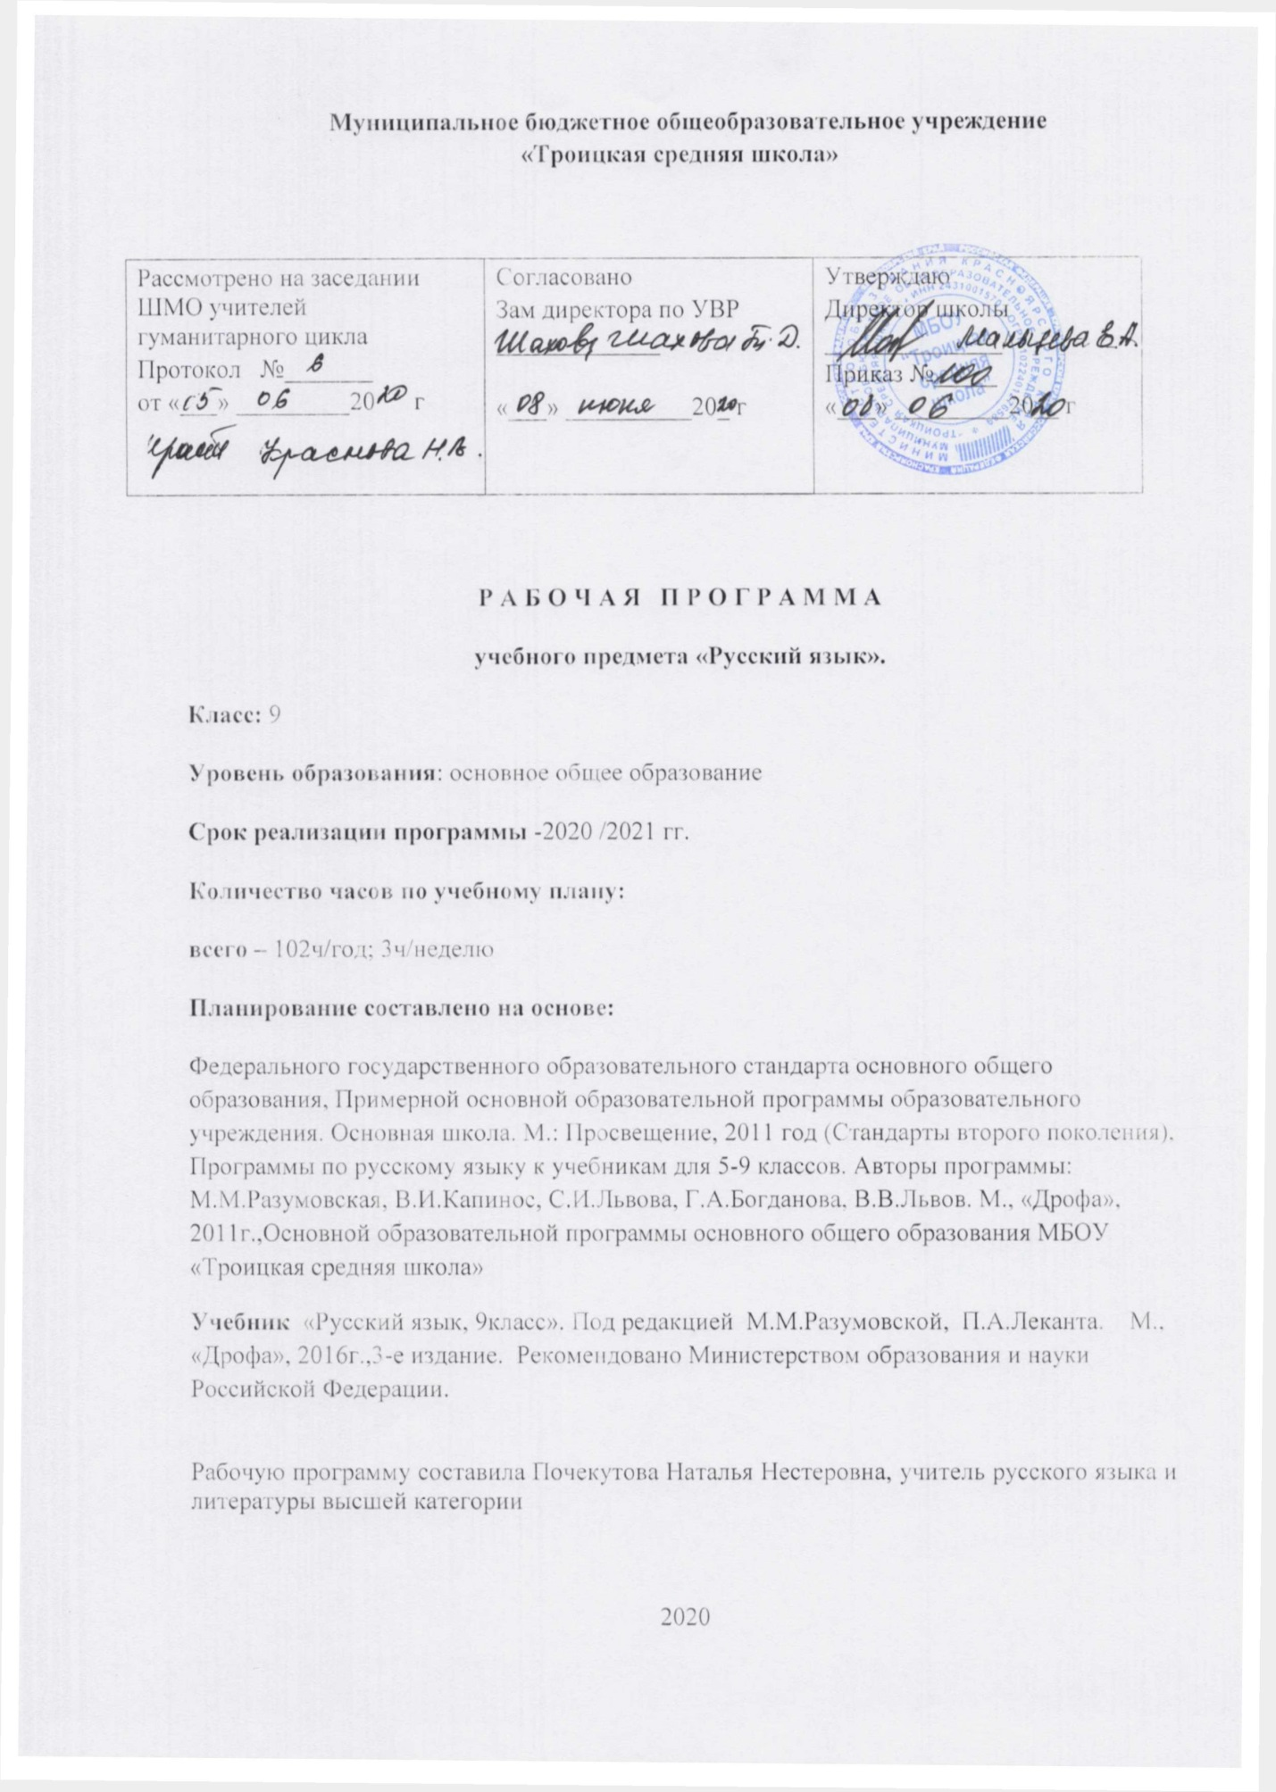

## Планируемые результаты изучения учебного предмета

## **Личностные результаты.**

1. Российская гражданская идентичность (патриотизм, уважение к Отечеству, к прошлому и настоящему многонационального народа России, чувство ответственности и долга перед Родиной). Осознанное, уважительное и доброжелательное отношение к истории, культуре, религии, традициям, языкам, ценностям народов России и народов мира.

2. Готовность и способность обучающихся к саморазвитию и самообразованию на основе мотивации к обучению и познанию.

3. Формирование нравственных чувств и нравственного поведения, осознанного и ответственного отношения к собственным поступкам Сформированность ответственного отношения к учению; уважительного отношения к труду, наличие опыта участия в социально значимом труде. Осознание значения семьи в жизни человека и общества, принятие ценности семейной жизни, уважительное и заботливое отношение к членам своей семьи.

4. Осознанное, уважительное и доброжелательное отношение к другому человеку, его мнению, мировоззрению, культуре, языку, вере, гражданской позиции.

5. Развитость эстетического сознания через освоение художественного наследия народов России и мира, творческой деятельности эстетического характера (способность понимать художественные произведения, отражающие разные этнокультурные традиции; сформированность основ художественной культуры обучающихся; эстетическое, эмоционально-ценностное видение окружающего мира).

## Метапредметные результаты

**Регулятивные УУД**

1. Умение самостоятельно определять цели обучения, ставить и формулировать новые задачи в учебе и познавательной деятельности, развивать мотивы и интересы своей познавательной деятельности.
2. Умение самостоятельно планировать пути достижения целей, в том числе альтернативные, осознанно выбирать наиболее эффективные способы решения учебных и познавательных задач.
3. Умение соотносить свои действия с планируемыми результатами, осуществлять контроль своей деятельности в процессе достижения результата, определять способы действий в рамках предложенных условий и требований, корректировать свои действия в соответствии с изменяющейся ситуацией.
4. Умение оценивать правильность выполнения учебной задачи, собственные возможности ее решения.
5. Владение основами самоконтроля, самооценки, принятия решений и осуществления осознанного выбора в учебной и познавательной деятельности.  **Познавательные УУД**
6. Умение определять понятия, создавать обобщения, устанавливать аналогии, классифицировать, самостоятельно выбирать основания и критерии для классификации, устанавливать причинно-следственные связи, строить логическое рассуждение, умозаключение (индуктивное, дедуктивное, по аналогии) и делать выводы.
7. Умение создавать, применять и преобразовывать знаки и символы, модели и схемы для решения учебных и познавательных задач.
8. Смысловое чтение.

9. Развитие мотивации к овладению культурой активного использования словарей и других поисковых систем.

**Коммуникативные УУД**

10.Умение организовывать учебное сотрудничество и совместную деятельность с учителем и сверстниками; работать индивидуально и в группе: находить общее решение и разрешать конфликты на основе согласования позиций и учета интересов; формулировать, аргументировать и отстаивать свое мнение

1. Умение осознанно использовать речевые средства в соответствии с задачей коммуникации для выражения своих чувств, мыслей и потребностей для планирования и регуляции своей деятельности; владение устной и письменной речью, монологической контекстной речью.

12.Формирование и развитие компетентности в области использования информационно-коммуникационных технологий .

**Предметные результаты**

В результате изучения русского языка ученик должен знать/понимать:

1. Роль русского языка как национального языка русского народа, государственного языка Российской Федерации и средства межнационального общения.

2. Смысл понятий: речь устная и письменная; монолог, диалог.

3. Основные признаки разговорной речи, научного, официально-делового стилей, языка художественной литературы.

4. Признаки текста и его функционально-смысловых типов (повествования, описания, рассуждения).

5. Основные единицы языка.

6. Основные нормы русского литературного языка (орфоэпические, лексические, грамматические, орфографические, пунктуационные); нормы речевого этикета.

В результате изучения русского языка ученик должен уметь:

1.Различать разговорную речь, научный, официально-деловой стили, язык художественной литературы.

2. Определять тему, основную мысль текста, функционально-смысловой тип и стиль речи; анализировать структуру и языковые особенности текста.

3. Объяснять с помощью словаря значение слов.

4. Опознавать языковые единицы, проводить различные виды их анализа.

5. Извлекать информацию из различных источников публицистический,, включая средства массовой информации; пользоваться лингвистическими словарями, справочной литературой.

6. Воспроизводить текст с заданной степенью свернутости (план, пересказ, изложение).

7. Создавать тексты различных стилей и жанров.

8. Правильно излагать свои мысли в устной и письменной форме, соблюдать нормы построения текста (логичность, последовательность, связность, соответствие теме и др.); адекватно выражать свое отношение к фактам и явлениям окружающей действительности, к прочитанному, услышанному, увиденному.

9. Соблюдать в практике речевого общения основные произносительные, лексические, грамматические нормы современного русского литературного языка.

10. Соблюдать в практике письма основные правила орфографии и пунктуации.

11. Осуществлять речевой самоконтроль; оценивать свою речь с точки зрения ее правильности, находить грамматические и речевые ошибки, недочеты, исправлять их.

12. Использовать приобретенные знания и умения в практической деятельности и повседневной жизни.

**Содержание учебного курса**

|  |  |  |  |  |
| --- | --- | --- | --- | --- |
| № | Название раздела | Содержание | Кол-во часов | Контрольные работы. |
| **1.** | Введение | Русский язык – национальный язык русского народа. | 1ч. |  |
| **2.** | Повторение и систематизация изученного в 5-8 классах | Фонетика. Лексика. Морфология. Синтаксис. Пунктуация. Стили и типы речи. | 13ч. | КР №1 |
| **2.** | Сложное предложение. | Сложносочиненное предложение | 13ч. | КР №2 |
| **3.** |  | Сложноподчиненное предложение | 41ч. | КР №3 КР №4 |
| **4.** |  | Бессоюзное сложное предложение | 14ч. | КР №5 |
| **5.** |  | Сложные предложения с различными видами союзной и бессоюзной связи | 6ч. | КР №6 |
| **6.** | Итоговое повторение и систематизация изученного в 9 классе | Синтаксис. Пунктуация. | 11ч. |  |
| **7.** |  | Резерв. | 3ч. |  |

**Календарно-тематическое планирование**

|  |  |  |  |  |  |  |  |
| --- | --- | --- | --- | --- | --- | --- | --- |
| **№** | **Тема урока** | **Колич.**  **часов** | | | **Планируемые сроки;** | | **Дата проведения** |
| 1 | Русский язык - национальный язык русского народа. | 1 | | | 2.09 | |  |
| 2 | Фонетика. Орфоэпия. Графика. | 1 | | 4.09 | |  | |
| 3 | Лексика. Лексическое значение слова. | 1 | | 7.09 | |  | |
| 4 | Морфемика и словообразование. | 1 | | 9.09 | |  | |
| 5 | Р.Р. Стили речи. | 1 | | 11.09 | |  | |
| 6 | Р.р. Типы речи. | 1 | | 14.09 | |  | |
| 7 | Морфология и синтаксис. | 1 | | 16.09 | |  | |
| 8 | Орфография и пунктуация. | 1 | | 18.09 | |  | |
| 9 | Орфография и пунктуация. | 1 | | 21.09 | |  | |
| 10  11 | Повторение и систематизация изученного в 5-8 классах.  Контрольный диктант.Повторение изученного. | 1  1 | | 23.09  25.09 | |  | |
| 12 | Р.р. Текст. Способы и средства связи предложений в тексте. | 1 | | 28.09 | |  | |
| 13 | Приёмы сжатия текста. | 1 | | 30.09 | |  | |
| 14-15  16 | Понятие о сложном предложении.  Типы сложных предложений и средства связи в них. | 2  1 | 2,5.10  7.10 | | |  | |
| 17 | Понятие о сложносочиненном предложении. | 1 | 9.10 | | |  | |
| 18-19 | Виды сложносочиненных предложений и знаки препинания в них. Сочинительные союзы. | 2 | 12.14.10 | | |  | |
| 20 | Повторение. Сложносочинённые предложения. | 1 | 16.10 | | |  | |
| 21 | Контрольный диктант. Сложносочиненные предложения. | 1 | 19.10 | | |  | |
| 22-23 | РР. Сочинение по картине А.А.Пластова «Первый снег». | 2 | 21,23.10 | | |  | |
| 24 | РР Художественный стиль речи и язык художественной литературы. | 1 | 26.10 | | |  | |
| 25-26 | РР Изложение «Мой друг». | 2 | 28,30.10 | | |  | |
| 27 | Понятие о сложноподчинённом предложении . | 1 | 9.11 | | |  | |
| 28 | Строение, средства связи его частей. | 1 | 11.11 | | |  | |
| 29 | Виды сложноподчинённых предложений. | 1 | 13.11 | | |  | |
| 30 | Виды придаточных предложений. | 1 | 16.11 | | |  | |
| 31 | Знаки препинания в сложноподчинённых предложениях. | 1 | 18.11 | | |  | |
| 32-33 | Сложноподчинённые предложения с придаточными определительными. | 2 | 20,23.11 | | |  | |
| 34-35 | РР. Обучение сжатому изложению. | 2 | 25,27.11 | | |  | |
| 36 | РР. Сжатое изложение. | 1 | 30.11 | | |  | |
| 37-38 | Сложноподчинённые предложения с придаточными изъяснительными. | 2 | 2,4.12 | | |  | |
| 39 | Контрольная работа. Сложноподчиненное предложение. | 1 | 7.12 | | |  | |
| 40 | Р.р. Текст. Способы и средства связи предложений в тексте. | 1 | 9.12 | | |  | |
| 41 | Сложноподчиненные предложения с придаточными обстоятельственными. | 1 | 11.12 | | |  | |
| 42 | Сложноподчиненные предложения с придаточным места. | 1 | 14.12 | | |  | |
| 43 | Сложноподчиненные предложения с придаточным времени. | 1 | 16.12 | | |  | |
| 44 | Сложноподчинённые предложения с придаточными сравнения. | 1 | 18.12 | | |  | |
| 45-46 | Сложноподчинённые предложения с придаточными образа действия и степени. | 2 | 21,23.12 | | |  | |
| 47 | РР. Путевые заметки. | 1 | 25.12 | | |  | |
| 48-49 | РР. Повествование на основе жизненного опыта. | 2 | 28.30.12 | | |  | |
| 50 | Сложноподчинённое предложение с придаточным. цели. | 1 | 11.01 | | |  | |
| 51 | Сложноподчинённое предложение с придаточным условия. | 1 | 13.01 | | |  | |
| 52-53 | Сложноподчинённое предложение с придаточными причины и следствия. | 2 | 15,18.01 | | |  | |
| 54-55 | Сложноподчинённое предложение с придаточным уступительным. | 2 | 20,22.01 | | |  | |
| 56-58 | Повторение .Сложноподчинённое предложение. | 3 | 25,27,  29.01 | | |  | |
| 59 | Контрольная работа. Сложноподчиненное предложение. | 1 | 1.02. | | |  | |
| 60 | Р.Р. Рецензия. | 1 | 3.02 | | |  | |
| 61-62 | РР. Рассуждение на поставленный вопрос. | 2 | 5,8.02 | | |  | |
| 63-65 | Понятие о сложноподчиненном предложении с несколькими придаточными | 3 | 10,12,  15.02 | | |  | |
| 66 | РР. Эссе. | 1 | 17.02 | | |  | |
| 67 | РР. Сжатое изложение. | 1 | 19.02 | | |  | |
| 68 | Понятие о бессоюзном сложном предложении. | 1 | 22.02 | | |  | |
| 69-70 | Бессоюзные сложные предложения со значением перечисления. | 2 | 24,26.02 | | |  | |
| 71 | Бессоюзные сложные предложения со значением причины. | 1 | 1.03 | | |  | |
| 72 | Бессоюзные сложные предложения со значением пояснения. | 1 | 3.03 | | |  | |
| 73 | Бессоюзные сложные предложения со значением дополнения. | 1 | 5.03 | | |  | |
| 74 | Бессоюзные сложные предложения со значением противопоставления | 1 | 9.03 | | |  | |
| 75 | Бессоюзные сложные предложения со значением времени | 1 | 11.03 | | |  | |
| 76 | Бессоюзные сложные предложения со значением условия. | 1 | 13.03 | | |  | |
| 77 | Бессоюзные сложные предложения со значением следствия | 1 | 15.03 | | |  | |
| 78 | Бессоюзные сложные предложения со значением сравнения | 1 | 17.03 | | |  | |
| 79-80 | Повторение. Бессоюзные сложные предложения. | 2 | 19,22.03 | | |  | |
| 81 | Контрольная работа. Бессоюзное сложное предложение | 1 | 24.03 | | |  | |
| 82 | РР. Деловая речь. | 1 | 26.03 | | |  | |
| 83 | Сложные предложения с различными видами связи | 1 | | 5.04 | |  | |
| 84-85 | Знаки препинания  в сложных предложениях с разными видами связи | 2 | | 7,9.04 | |  | |
| 86 | Знаки препинания в сложном предложении с союзом И. | 1 | | 12.04 | |  | |
| 87 | Знаки препинания в сложном предложении с общим второстепенным членом. | 1 | | 14.04 | |  | |
| 88 | Контрольная работа. Сложные предложения с различными видами связи. | 1 | | 16.04 | |  | |
| 89-91 | Повторение. Орфография. | 3 | | 19,21,  23.04 | |  | | |
| 92-94 | Повторение. Морфология | 3 | | 25,26,  28.04 | |  | | |
| 95-97 | Повторение. Синтаксис и пунктуация. | 3 | | 30.04;  5,7.05 | |  | | |
| 98 | РР. Сжатое изложение . | 1 | | 11.05 | |  | | |
| 99 | Промежуточная аттестация. | 1 | | 12.05 | |  | | |
| 100-102 | Резерв | 3 | | 14,17.19.05 | |  | | |

Лист корректировки рабочей программы.

|  |  |  |  |  |
| --- | --- | --- | --- | --- |
| Класс | Название раздела, темы | Дата проведения по плану | Причина корректировки | Дата проведения по факту |
|  |  |  |  |  |
|  |  |  |  |  |
|  |  |  |  |  |
|  |  |  |  |  |
|  |  |  |  |  |
|  |  |  |  |  |
|  |  |  |  |  |
|  |  |  |  |  |
|  |  |  |  |  |
|  |  |  |  |  |
|  |  |  |  |  |
|  |  |  |  |  |
|  |  |  |  |  |
|  |  |  |  |  |
|  |  |  |  |  |
|  |  |  |  |  |
|  |  |  |  |  |
|  |  |  |  |  |
|  |  |  |  |  |
|  |  |  |  |  |
|  |  |  |  |  |
|  |  |  |  |  |
|  |  |  |  |  |
|  |  |  |  |  |
|  |  |  |  |  |
|  |  |  |  |  |
|  |  |  |  |  |
|  |  |  |  |  |
|  |  |  |  |  |
|  |  |  |  |  |
|  |  |  |  |  |
|  |  |  |  |  |
|  |  |  |  |  |
|  |  |  |  |  |
|  |  |  |  |  |
|  |  |  |  |  |